

ОТЧЁТ
по лабораторной работе № 5
«Проектирование кэша/сессий и реализация операций Redis»
по дисциплине «Проектирование и применение NoSQL-технологий»
Образовательная программа: «Информационные системы», 3 курс
Вариант: 1 — Информационная система университета
Выполнил(а): Шамиев Ринат
Проверил(а): Рашидинов.Д
2026 г.

1. Цель работы
Сформировать практические навыки проектирования Redis-хранилища для кэширования данных и управления пользовательскими сессиями с учётом паттернов доступа, времени жизни данных (TTL), стратегии формирования ключей и правил инвалидирования кэша; освоить основные операции Redis для создания, чтения, изменения и автоматического удаления временных данных.

2. Вариант и среда выполнения
Индивидуальный вариант № 1 — информационная система университета. Сущности: студент, преподаватель, дисциплина, сессия, расписание.
Работа выполнена в облачной среде Redis Cloud (бесплатный план, 30 МБ) с использованием веб-версии Redis Insight (вкладка Workbench). Локальный запуск через Docker, предусмотренный методическими указаниями, оказался невозможен: на используемом компьютере Docker Desktop не запускается из-за отключённой аппаратной виртуализации. Набор команд Redis при этом не изменился, все операции выполняются на настоящем сервере Redis. Использовались только искусственные учебные данные; адрес и пароль базы данных в отчёт не включены.

3. Описание предметной области и пользователи
Рассматривается информационная система университета. Основная БД хранит постоянные данные: пользователей, дисциплины, расписание, образовательные программы, регистрации студентов и учебные материалы. Часть данных читается значительно чаще, чем изменяется: карточка дисциплины, краткое расписание группы, настройки интерфейса, данные активной сессии. Пользователи системы: студенты, преподаватели, сотрудники, администраторы.
Ожидаемая нагрузка: тысячи операций чтения, значительно меньше операций изменения, частое повторное чтение одинаковых данных, необходимость быстро проверять активность сессии, временный характер кэшированных данных.

4. Анализ требований
Данные | Операция | Частота | Кэшировать? | TTL | Причина
Карточка дисциплины | чтение | высокая | да | 600 с | редко изменяется
Расписание группы | чтение | высокая | да | 300 с | меняется чаще, плюс явная инвалидация
Сессия пользователя | чтение/запись | высокая | да (session store) | 1800 с / 900 с | временное состояние
Последние просмотры | запись/чтение | средняя | да | без TTL, LTRIM до 5 | не критично, размер ограничен
Активные пользователи дисциплины | запись/чтение | высокая | да | 900 с | временный характер
Счётчик просмотров | запись | высокая | да | без TTL | атомарный INCR
Оценки, регистрации, учётные записи | чтение/запись | средняя | нет | — | нужна строгая актуальность и постоянное хранение

Допустимое время устаревания: карточка дисциплины — до 10 минут; расписание — до 5 минут и дополнительно явная инвалидация при изменении; сессия — строго по TTL (1800 с для студента, 900 с для преподавателя). Данные, которые нельзя считать допустимо устаревающими: оценки, права доступа, регистрации — они остаются только в основной БД.

5. Паттерны доступа
- Получить сессию пользователя по идентификатору (session:<id>).
- Получить карточку дисциплины из кэша (cache:course:<id>).
- Проверить оставшееся время жизни сессии (TTL).
- Получить последние просмотренные дисциплины студента (recent:student:<id>).
- Получить активных пользователей дисциплины и их количество (course:<id>:online).
- Увеличить счётчик просмотров дисциплины (counter:course:<id>:views).
- Получить рейтинг активности по дисциплине (activity:course:<id>).

6. Обоснование применения Redis
Критерий | Основная БД | Redis
Постоянное хранение | подходит | не основная задача данного решения
Быстрое чтение по ключу | зависит от СУБД и индексов | подходит (данные в памяти)
TTL | зависит от СУБД | встроенный механизм
Сессии | возможно | удобно, централизованно для нескольких экземпляров приложения
Кэш | возможно | специализированный сценарий

В основной БД остаётся всё постоянное и критичное: пользователи, оценки, регистрации, расписание как источник истины, учебные материалы. В Redis помещаются только копии часто читаемых данных, сессии и временные структуры. Таким образом, Redis выполняет обе функции: кэша и хранилища сессий (session store). Redis не используется как копия всей основной БД: это усложнило бы архитектуру, потребовало бы синхронизации и не дало бы гарантий долговечности данных.

7. Схема ключей и структуры данных
Принят шаблон <тип>:<сущность>:<идентификатор>[:<подсущность>], единые префиксы cache:, session:, recent:, counter:, activity: и суффикс :online для множества активных пользователей.
Ключ | Тип | Назначение | TTL, с
cache:course:CS305 | Hash | кэш карточки дисциплины (поля name, semester, teacher, room) | 600
cache:course:DB201 | Hash | кэш карточки дисциплины | 600
cache:course:WEB301 | Hash | кэш карточки дисциплины | 600
cache:schedule:IS-31 | Hash | кэш расписания группы по дням недели | 300
session:s001 | Hash | сессия студента (user_id, role, language, last_section) | 1800
session:s002 | Hash | сессия студента | 1800
session:s003 | Hash | сессия преподавателя | 900
recent:student:1001 | List | последние просмотренные дисциплины, LTRIM 0 4 | без TTL
recent:student:1002 | List | последние просмотренные дисциплины | без TTL
course:CS305:online | Set | уникальные активные пользователи дисциплины | 900
course:DB201:online | Set | активные пользователи дисциплины | 900
counter:course:CS305:views | String | счётчик просмотров (INCR) | без TTL
counter:course:DB201:views | String | счётчик просмотров | без TTL
activity:course:CS305 | Sorted Set | рейтинг активности пользователей (score — баллы) | без TTL
cache:ttl-demo, lab5:ttl | String | демонстрационные ключи для исследования TTL | 20 / 120

Обоснование выбора структур
- Hash — небольшие объекты с независимо изменяемыми полями: например, язык интерфейса в сессии или аудитория в карточке дисциплины меняются без перезаписи всего объекта; один ключ — один TTL.
- String — счётчик: команда INCR атомарна, значение числовое, операция выполняется за O(1).
- List — упорядоченная история просмотров; рост ограничивается командой LTRIM.
- Set — уникальность пользователей онлайн; количество определяется командой SCARD.
- Sorted Set — ранжирование по числовой оценке (ZREVRANGE … WITHSCORES).

8. Тестовые данные
Создано более 25 осмысленных элементов предметной области: три карточки дисциплин, расписание группы IS-31 (три дня), три сессии (два студента и преподаватель), два списка последних просмотров (всего 5 элементов), два множества активных пользователей (5 элементов), два счётчика просмотров и три записи рейтинга активности. Использованы только учебные идентификаторы (1001, 1002, 501, s001–s003).
HSET cache:course:CS305 name "NoSQL Technologies" semester "5" teacher "Teacher A" room "305"
HSET cache:course:DB201 name "Database Systems" semester "4" teacher "Teacher B" room "212"
HSET cache:course:WEB301 name "Web Development" semester "5" teacher "Teacher C" room "118"
HSET cache:schedule:IS-31 mon "CS305 09:00 room 305" tue "DB201 11:00 room 212" wed "WEB301 13:00 room 118"
HSET session:s001 user_id "1001" role "student" language "ru" last_section "course:CS305"
HSET session:s002 user_id "1002" role "student" language "kk" last_section "schedule:IS-31"
HSET session:s003 user_id "501" role "teacher" language "ru" last_section "course:DB201"
LPUSH recent:student:1001 "course:CS305" / "course:DB201" / "course:WEB301"
SADD course:CS305:online student:1001 student:1002 teacher:501
SET counter:course:CS305:views 0 (затем три INCR)
ZADD activity:course:CS305 85 student:1001 / 72 student:1002 / 40 teacher:501

9. Команды Redis и ожидаемые результаты
Установка TTL выполнялась командой EXPIRE после создания каждого ключа: 600 с для карточек дисциплин, 300 с для расписания, 1800 с для сессий студентов, 900 с для сессии преподавателя и множеств активных пользователей. Ниже приведены основные запросы варианта 1 и ожидаемые результаты; результаты, подтверждённые скриншотами, приведены в разделах 10–14.
Запрос | Назначение | Ожидаемый результат
HGETALL session:s001 | получить сессию студента | 8 элементов: user_id, role, language, last_section и значения
HGETALL cache:course:CS305 | получить кэш дисциплины | поля name, semester, teacher, room
TTL session:s001 | проверить TTL сессии | положительное число не более 1800
LRANGE recent:student:1001 0 4 | последние просмотры | course:WEB301, course:DB201, course:CS305
SMEMBERS course:CS305:online | активные пользователи | student:1001, student:1002, teacher:501
SCARD course:CS305:online | аналитика: число активных | 3
GET counter:course:CS305:views | счётчик просмотров | "3"
ZREVRANGE activity:course:CS305 0 -1 WITHSCORES | рейтинг активности | student:1001 (85), student:1002 (72), teacher:501 (40)
TYPE <ключ> | проверка типа | hash, list, set, string, zset

10. Демонстрация сессии
Сессия хранится в Hash с обязательными полями user_id, role, language, last_section и ограниченным временем жизни: 1800 секунд для студентов и 900 секунд для преподавателя. Изменение языка интерфейса выполняется командой HSET session:s001 language "kk": меняется одно поле, остальные поля и срок жизни ключа сохраняются.
Почему сессия должна иметь TTL. Сессия — временное состояние пользователя. Без TTL заброшенные сессии накапливаются в памяти, а неактивные сессии остаются действительными бесконечно, что является риском безопасности. Результат TTL = -1 для сессии считается ошибкой проектирования. Для активных пользователей срок можно продлевать командой EXPIRE при каждом обращении.
Завершение сессии. Перед удалением ключ проверялся командами EXISTS, TYPE и HGETALL, затем удалялся командой DEL (правило безопасности: удаление только после проверки).
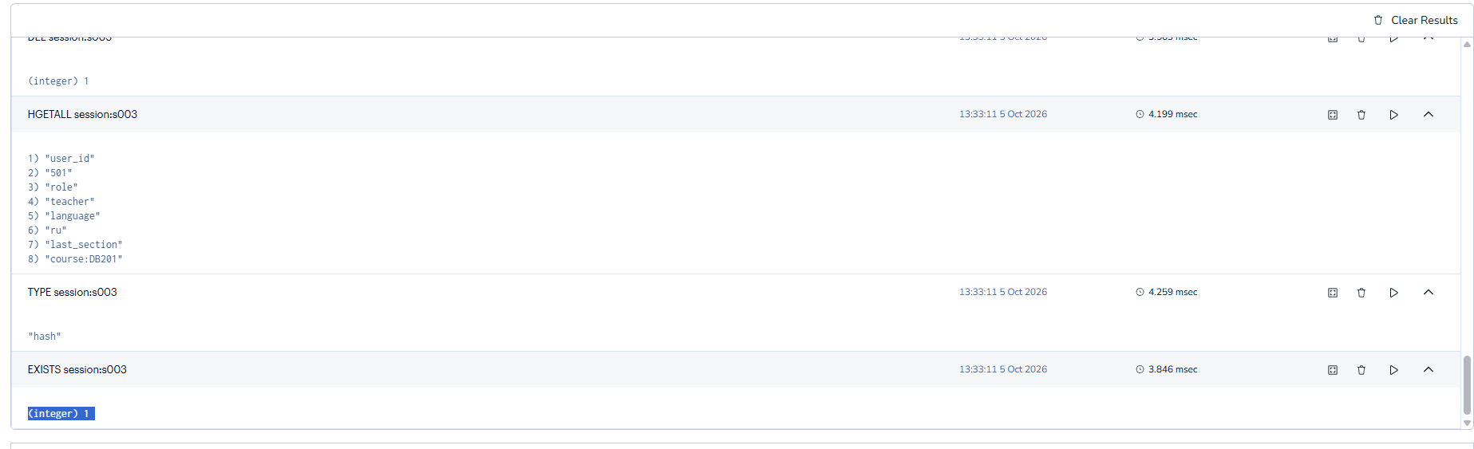
Рисунок 1 — Проверка сессии s003 перед удалением
Перед удалением выполнены EXISTS (результат 1), TYPE (hash) и HGETALL, который вернул четыре поля сессии преподавателя: user_id = 501, role = teacher, language = ru, last_section = course:DB201. Затем команда DEL вернула 1 — ключ удалён.
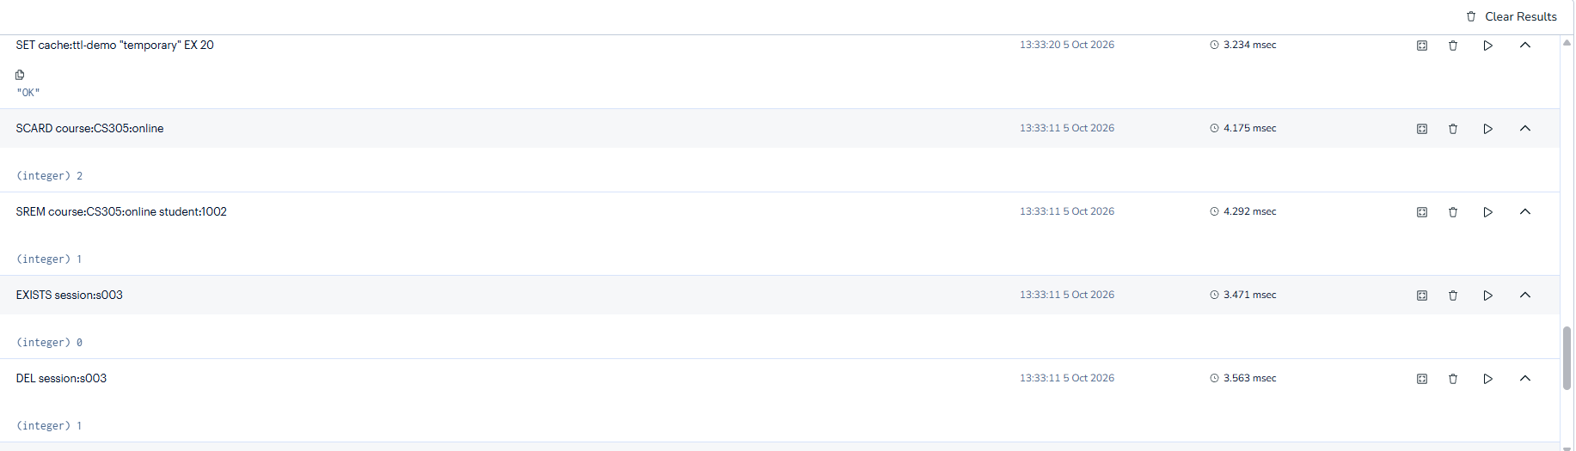
Рисунок 2 — Результат удаления сессии и обновление множества онлайн-пользователей
Повторный EXISTS session:s003 возвращает 0 — сессия завершена. Команда SREM удалила student:1002 из множества course:CS305:online (результат 1), после чего SCARD показывает 2 активных пользователя. Выше видна команда SET cache:ttl-demo "temporary" EX 20, использованная в демонстрации TTL.

11. Демонстрация кэширования
Кэшируемые объекты — карточки дисциплин CS305, DB201, WEB301 и расписание группы IS-31 — хранятся в Hash с TTL 600 и 300 секунд. Выполнены создание (HSET), чтение (HGETALL, HGET), проверка TTL, изменение поля (HSET cache:course:CS305 room "410" — TTL при этом сохраняется) и инвалидирование (DEL). Схема работы приложения (cache-aside): при cache hit данные берутся из Redis; при cache miss приложение читает основную БД, помещает результат в Redis с TTL и возвращает ответ.

12. Демонстрация TTL
Создан ключ cache:ttl-demo со сроком жизни 20 секунд. Сразу после создания TTL вернул 20, затем 7 секунд (на момент проверки прошло 13 секунд), а до истечения срока GET возвращал значение "temporary". После окончания TTL ключ должен автоматически исчезнуть: GET возвращает (nil), TTL возвращает -2.
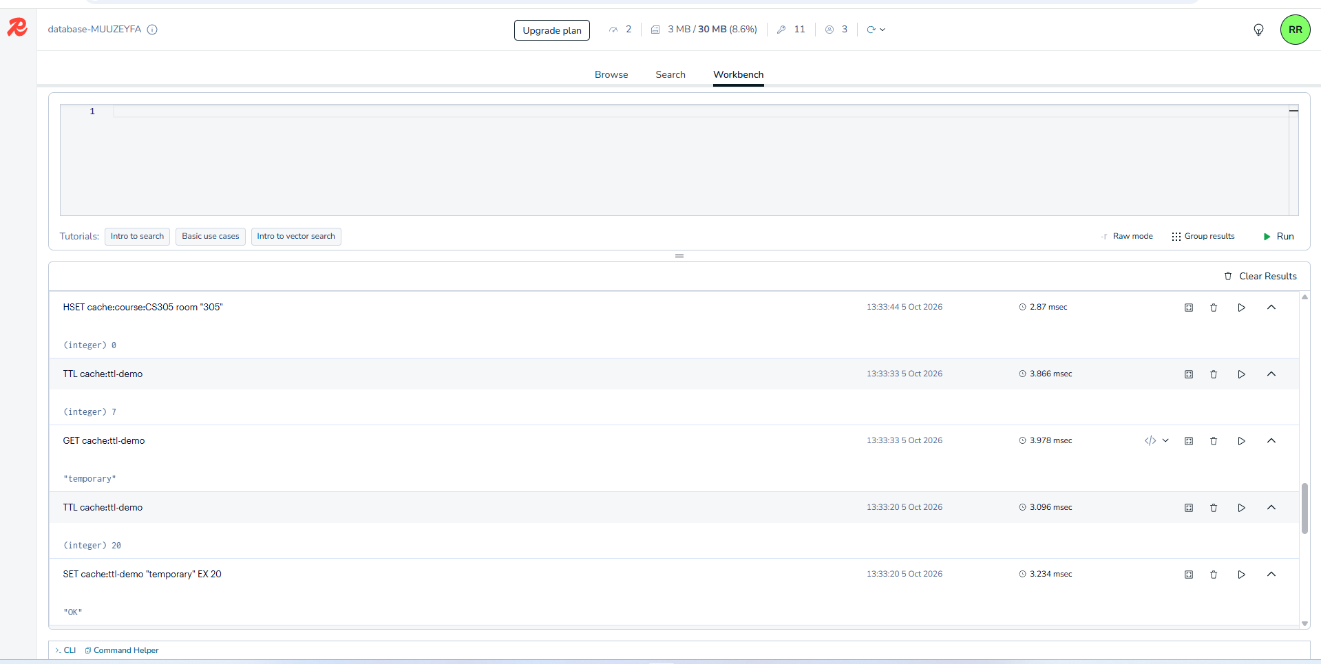
Рисунок 3 — Работа TTL: ключ cache:ttl-demo до истечения срока жизни
Команда SET cache:ttl-demo "temporary" EX 20 вернула OK, TTL сразу показал 20, а через 13 секунд — 7. Пока срок не истёк, GET возвращает "temporary". Вывод: Redis ведёт обратный отсчёт срока жизни самостоятельно, ручная очистка не требуется.
Состояние после истечения срока: [вставьте результат GET cache:ttl-demo и TTL cache:ttl-demo, выполненных после 20 секунд: ожидается (nil) и -2]

13. Демонстрация инвалидирования
Смоделировано изменение данных в основной БД: аудитория дисциплины CS305 изменена с 305 на 410. Исходный кэш содержал room = 305 с TTL 600 секунд. После изменения БД выполнено явное инвалидирование — удаление ключа командой DEL.
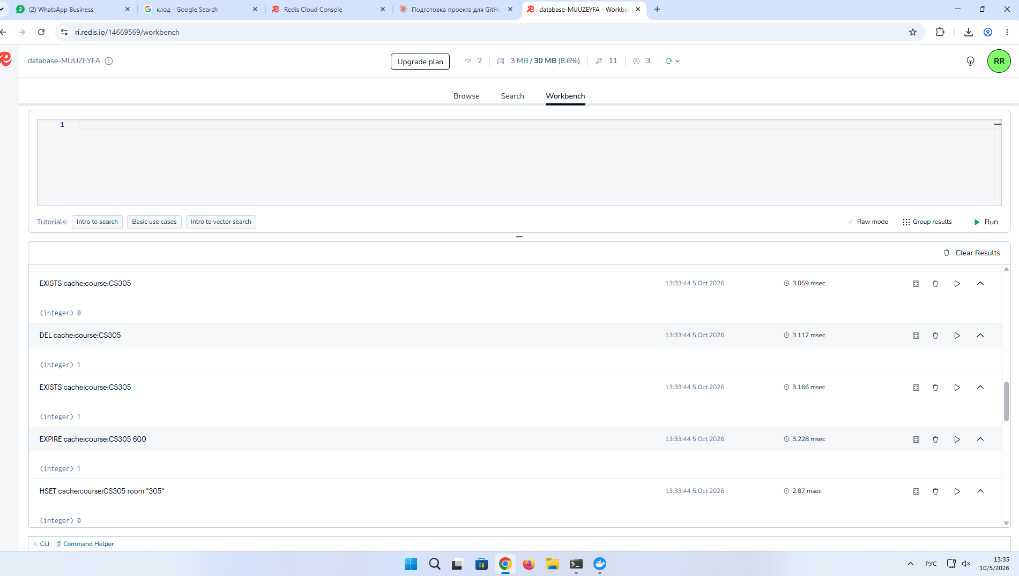
Рисунок 4 — Явное инвалидирование кэша дисциплины
Ключ cache:course:CS305 существовал (EXISTS = 1, TTL 600 задан командой EXPIRE), затем DEL вернул 1 — устаревшая запись удалена, и повторный EXISTS вернул 0. Результат HSET = 0 показывает, что поле room уже существовало и было просто перезаписано.
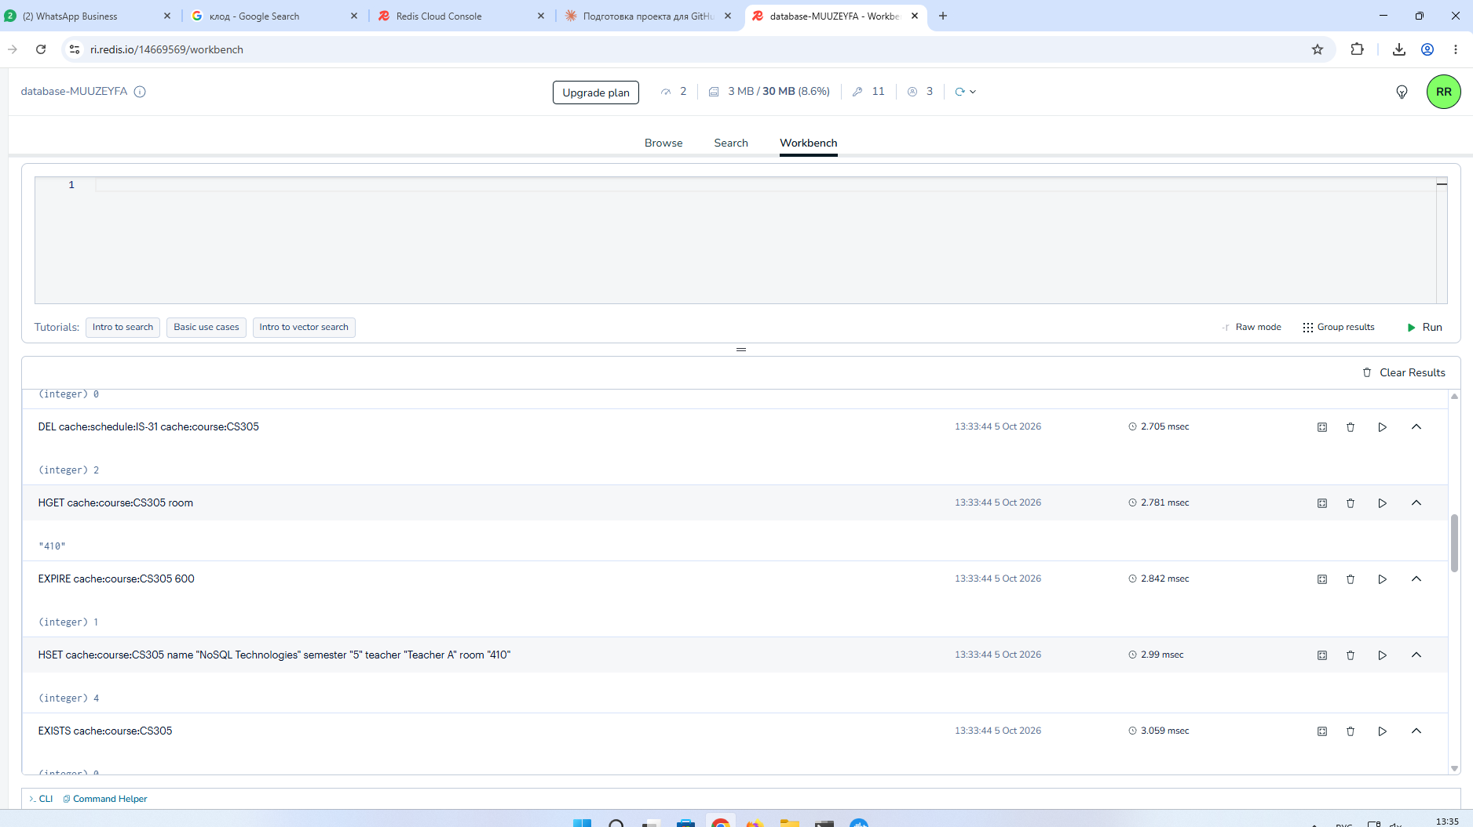
Рисунок 5 — Повторное заполнение кэша после cache miss и инвалидирование расписания
После инвалидирования следующий запрос приложения — cache miss: данные берутся из основной БД и сохраняются в Redis (HSET вернул 4 — создано 4 новых поля, EXPIRE 600 вернул 1), HGET room возвращает актуальное значение "410". Затем одной командой DEL удалены кэш курса и кэш расписания группы (результат 2) — стратегия для повышенной сложности.

Ответы на вопросы этапа
- Что произойдёт при следующем запросе приложения? Cache miss: в Redis записи нет.
- Откуда приложение получит актуальные данные? Из основной БД, которая является источником истины.
- Нужно ли снова сохранить их в Redis? Да, чтобы последующие запросы обслуживались как cache hit.
- Какой TTL использовать? 600 секунд — как для карточки дисциплины, которая меняется редко.
- Что будет, если не инвалидировать? Пользователи будут видеть устаревшую аудиторию 305 до истечения TTL (до 10 минут).

Сравнение стратегий инвалидирования
Стратегия | Преимущества | Недостатки | Применение
TTL-based | проста, данные удаляются сами | окно устаревания до конца TTL | карточки дисциплин
Explicit (DEL после записи в БД) | данные актуальны сразу после изменения | нужен код в точке записи; возможен пропуск или гонка | расписание, аудитории
Update cache | нет лишнего cache miss | риск рассинхронизации при сбое | часто читаемые горячие данные

Выбрана комбинация: явное удаление кэша после изменения основной записи плюс TTL как страховка на случай пропущенной инвалидации. Для расписания после смены аудитории удаляются ключи cache:course:<id> и cache:schedule:<группа> всех затронутых групп.

14. Исследование: влияние перезаписи ключа на TTL
Выполнена последовательность: SET lab5:ttl "first" EX 120 → TTL; SET lab5:ttl "second" (без параметров) → TTL; SET lab5:ttl "third" EX 120 → TTL; SET lab5:ttl "fourth" KEEPTTL → TTL.
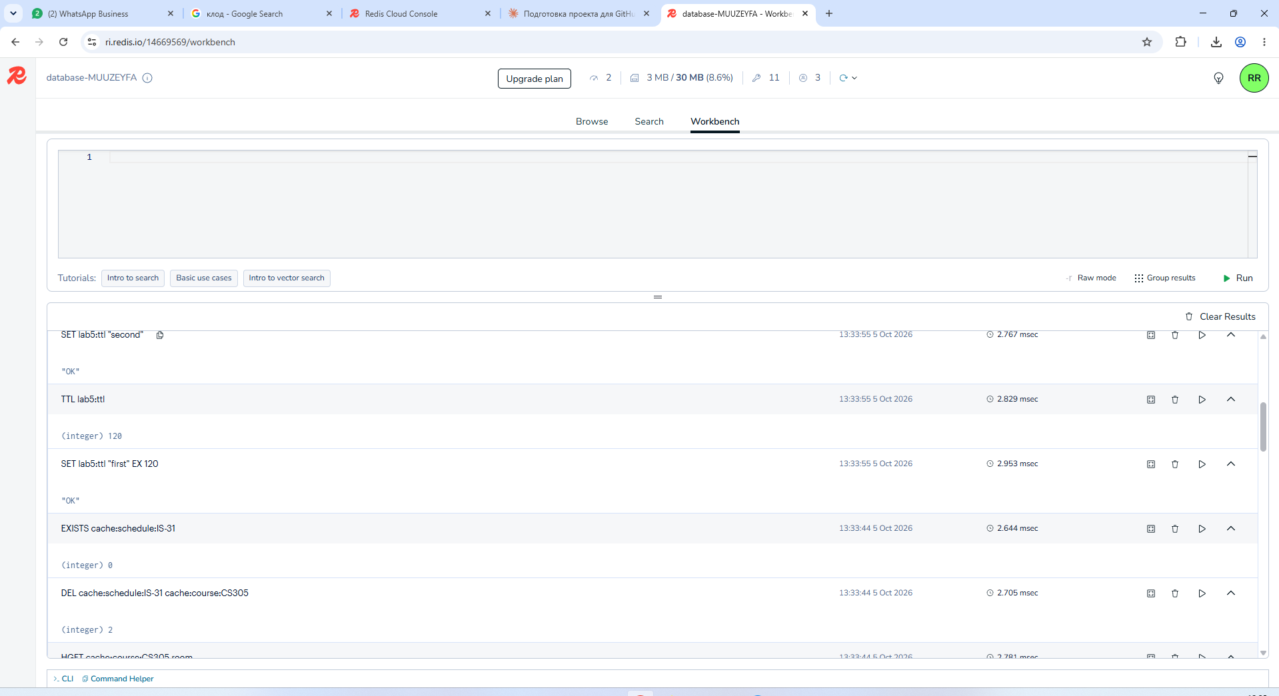
Рисунок 6 — Создание ключа lab5:ttl со сроком жизни
Команда SET lab5:ttl "first" EX 120 вернула OK, TTL показал 120 секунд. Следующая команда SET lab5:ttl "second" (без EX) перезаписывает значение и сбрасывает срок жизни.
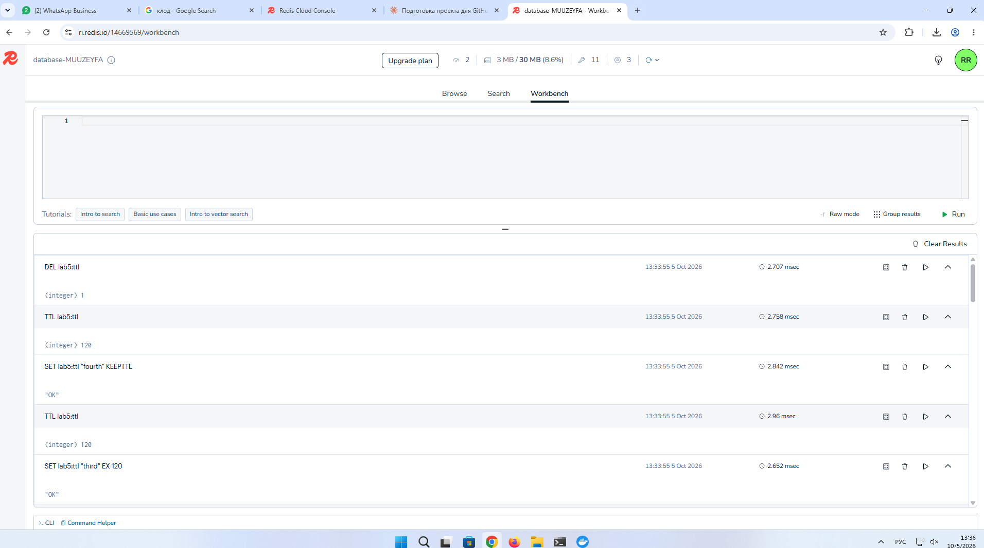
Рисунок 7 — Явное управление TTL: повторная установка и KEEPTTL
После SET lab5:ttl "third" EX 120 TTL снова равен 120. Команда SET lab5:ttl "fourth" KEEPTTL заменила значение и сохранила срок жизни (TTL = 120). Завершающий DEL вернул 1 — тестовый ключ удалён.
Результат TTL после обычного SET «second»: [вставьте результат из Workbench — ожидается -1; в приложенных скриншотах эта строка не видна]
Объяснение. Обычная команда SET заменяет значение ключа вместе со всеми параметрами, в том числе сбрасывает TTL — ключ становится вечным (TTL = -1). Для кэша это опасно: устаревшие данные никогда не удалятся. Приложение должно осознанно управлять временем жизни: при обновлении кэша использовать SET … EX n либо KEEPTTL, если нужно сохранить прежний срок. Архитектурный вывод: управление TTL — часть проектирования кэша, а не дополнительная техническая настройка.

15. Исследование стратегий TTL (карточка дисциплины)
TTL | Cache hit | Нагрузка на основную БД | Риск устаревания
30 с | ниже | выше | низкий
5 мин | средний | средняя | средний
1 час | выше | ниже | высокий для часто изменяемых данных

Для карточки дисциплины выбран TTL 600 секунд: данные меняются редко, а окно устаревания до 10 минут допустимо. Для расписания выбран TTL 300 секунд с обязательной явной инвалидацией. Для сессий TTL определяется временем неактивности пользователя (1800 с для студента, 900 с для преподавателя).
Категория данных | TTL | Обоснование
Описание дисциплины | 600 с | меняется редко
Расписание группы | 300 с + DEL | чувствительно к изменениям аудиторий и времени
Сессия студента / преподавателя | 1800 / 900 с | время неактивности; можно продлевать EXPIRE
Активные пользователи дисциплины | 900 с | временный характер данных

16. Анализ решения
1. Почему выбран Redis? Быстрое чтение по ключу, встроенный TTL, удобные структуры данных; подходит для кэша и централизованного хранения сессий.
2. Какие данные помещены в Redis? Кэш дисциплин и расписания, сессии, недавние просмотры, множества активных пользователей, счётчики, рейтинг активности.
3. Что остаётся в основной БД? Пользователи, оценки, регистрации, расписание как источник истины, образовательные программы, учебные материалы.
4. Почему выбраны эти структуры? Hash — объекты с независимо изменяемыми полями; String — атомарный счётчик; List — упорядоченная история; Set — уникальные пользователи; Sorted Set — рейтинг.
5. Как формируются ключи? По шаблону <тип>:<сущность>:<идентификатор> с единообразными префиксами.
6. Почему выбран такой TTL? Исходя из частоты изменения данных и допустимого времени устаревания (разделы 4 и 15).
7. Какие данные могут устареть? Карточка дисциплины (аудитория, преподаватель), расписание, число активных пользователей.
8. Какая стратегия инвалидирования? TTL как страховка плюс явное DEL после изменения основной БД.
9. Что при cache miss? Чтение из основной БД, запись в Redis с TTL, возврат ответа.
10. Как изменится архитектура при росте числа пользователей? Репликация и кластеризация Redis, разделение экземпляров для сессий и кэша, политика вытеснения при нехватке памяти (maxmemory-policy), защита от одновременной перезагрузки кэша (cache stampede), мониторинг доли cache hit.
11. Какие данные нельзя кэшировать надолго? Оценки, права доступа, фактическое состояние ресурсов и любые данные со строгими требованиями к актуальности.
12. Что при неправильном TTL? Слишком большой — устаревшие данные; слишком малый — частые cache miss и нагрузка на БД; отсутствие TTL у сессий — накопление записей и риск безопасности.
Почему Redis используется только для выбранных данных: память дороже дискового хранилища, Redis не заменяет постоянное хранилище (ограниченные гарантии долговечности, нет сложных запросов и связей), а полная копия БД в Redis потребовала бы постоянной синхронизации.
Наблюдение по итогам работы: после выполнения всех операций счётчик в Redis Insight показывал 11 ключей, что соответствует ожидаемому остатку (две карточки дисциплин, две сессии, два списка просмотров, два множества онлайн, два счётчика, рейтинг активности); демонстрационные ключи, сессия s003 и кэш расписания были удалены или истекли.

17. Ответы на контрольные вопросы
1. Что такое модель key-value? Данные хранятся как пары «ключ → значение»; в Redis значением могут быть String, Hash, List, Set, Sorted Set и другие структуры.
2. Что такое TTL и зачем он нужен? Время жизни ключа; позволяет автоматически удалять временные данные — кэш и сессии — без ручной очистки.
3. Чем cache hit отличается от cache miss? Hit — данные найдены в Redis; miss — данных нет, приложение идёт в основную БД и сохраняет результат в Redis.
4. Чем отличаются GET и HGET? GET читает значение String-ключа целиком; HGET читает одно поле Hash.
5. Как установить и проверить время жизни? EXPIRE ключ секунды задаёт срок; TTL ключ показывает остаток (-1 — срока нет, -2 — ключа нет).
6. Почему session:<id> лучше data1? Понятно назначение ключа, нет конфликтов имён, проще сопровождение и поиск по префиксу.
7. Когда Hash удобнее нескольких String? Когда это один объект с независимо читаемыми и изменяемыми полями: один ключ, один TTL, меньше накладных расходов.
8. Что означает TTL = -1? Ключ существует, но срок жизни не задан; для сессии это накопление старых записей и бессрочная действительность.
9. Что будет, если БД изменилась, а кэш остался прежним? Пользователи получат устаревшие данные до истечения TTL или явной инвалидации.
10. Почему Redis не должен заменять основную БД? Данные в памяти ограничены по объёму, гарантии долговечности ограничены, нет полноценных запросов и связей между сущностями.

18. Вывод
В ходе работы спроектирована и реализована Redis-модель для информационной системы университета: кэш дисциплин и расписания (Hash с TTL 600 и 300 с), сессии пользователей (Hash с TTL 1800 и 900 с), история просмотров (List с ограничением LTRIM), множества активных пользователей (Set), счётчик просмотров (String и INCR) и рейтинг активности (Sorted Set). Ключи организованы по шаблону <тип>:<сущность>:<идентификатор>. TTL применён для кэша, сессий и множеств активных пользователей; проблема устаревших данных решается сочетанием TTL и явного удаления кэша после изменения основной БД. Исследование показало, что обычный SET сбрасывает TTL, поэтому время жизни необходимо задавать явно (EX) или сохранять (KEEPTTL).
Ограничения модели: Redis хранит только копии и временные данные, остаётся окно устаревания до конца TTL, инвалидирование должно быть реализовано в коде приложения, объём памяти ограничен (в учебной среде — 30 МБ). Получены практические навыки работы с командами SET, GET, HSET, HGET, HGETALL, EXPIRE, TTL, DEL, EXISTS, TYPE, INCR, SADD, SREM, SCARD, LPUSH, LRANGE, LTRIM, ZADD, ZREVRANGE, а также проектирования TTL и стратегии инвалидирования кэша.

